Parteneriat fără frontiere
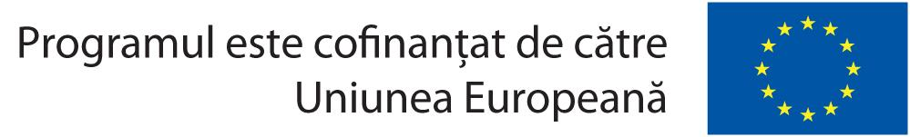

Evenimente de promovare a celui de al treilea apel pentru propuneri de proiecte la nivelul
Programului Operaţional Comun de Cooperare Transfrontalieră
Ungaria-Slovacia-România-Ucraina 2007-2013

Satu Mare, Consiliul Judeţean Satu Mare, Sala mare, 26 octombrie 2011, ora 11.00
Baia Mare, Consiliul Judeţean Maramureş, Sala mare-parter, 27 octombrie 2011, ora 11.00
Sighetu Marmaţiei, Primăria, Sala de consiliu, 28 octombrie 2011, ora 10.00

Secretariatul Tehnic Comun al Programului Operaţional Comun de Cooperare Transfrontalieră Ungaria-Slovacia-România-Ucraina 2007-2013, Ministerul Dezvoltării Regionale şi Turismului şi Consiliul Judeţean Satu Mare, Consiliul Judeţean Maramureş şi Consiliul Local al municipiului Sighetu Marmaţiei vă invită să participaţi în zilele 26 octombrie - 28 octombrie 2011, la evenimentele de promovare a lansării celui de al treilea apel de proiecte la nivelul Programului Operaţional Comun de Cooperare Transfrontalieră Ungaria-Slovacia-România-Ucraina 2007-2013.

Termenul limită de depunere a propunerilor de proiecte: 31 ianuarie 2012, ora 14 (GMT+1 – la Budapesta)

Aceste evenimente se adresează potenţialilor solicitanţi de finanţare nerambursabilă de la nivelul programului: autorităţi publice locale şi regionale, ONG-uri, operatori din sectorul public, etc. din România (judeţele Satu Mare, Maramureş şi Suceava). Potenţialii beneficiari din aria eligibilă a programului vor avea posibilitatea să afle informaţii relevante privind al treilea apel pentru propuneri de proiecte şi documentele aferente acestuia.
Evenimentele se vor desfăşura între orele 11:00-14:00 la Satu Mare şi Baia Mare, respectiv 10:00-12:30 la Sighetu Marmaţiei şi vor cuprinde prezentări ale programului şi ale celui de al treilea apel pentru propuneri de proiecte precum şi răspunsuri la întrebările participanţilor.
IMPORTANT
Din motive logistice la eveniment se pot înscrie numai două persoane per organizaţie. Numărul maxim de participanţi la fiecare eveniment este de 50 de persoane.
Aşteptăm confirmarea participării reprezentanţilor instituţiei dumneavoastră la eveniment, până marţi, 25.10.2011 la: Paul Dancu-Birou Teritorial
Tel: 0746 178 403 sau 0261 716519
E-mail: huskroua@cjsm.ro

Cu deosebită consideraţie,

DARABOS József Attila
Manager de program
Secretariatul Tehnic Comun
Program de Cooperare Transfrontalieră ENPI
Ungaria-Slovacia-România-Ucraina

